ВСЕРОССИЙСКАЯ РОБОТОТЕХНИЧЕСКАЯ ОЛИМПИАДА

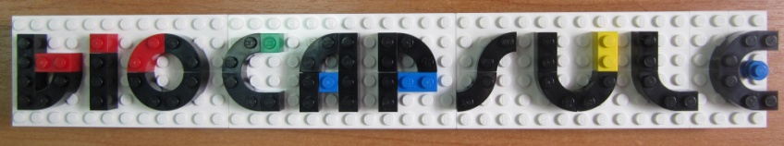

Авторы:
Бочкарёв Павел,
Васильев Матвей
Россия, Тюменская область, город Тюмень,
Муниципальное автономное общеобразовательное учреждение лицей № 81
5класс

Руководитель:
Черемисова Татьяна Викторовна,
учитель информатики
Муниципальное автономное общеобразовательное учреждение лицей № 81

Тюмень, 2014

СОДЕРЖАНИЕ
- Введение……………………………………………………………………3
- Теоретическая часть……………………………………………………….4
- Технические характеристики проекта…………………………………..12
- Список литературы……………………………………………………….14
- Приложение…………………………………………...……………..……15

ВВЕДЕНИЕ
Изучение и исследование космоса одна из самых актуальных тем в наше время.
Одной из основных проблем при освоении других планет является нахождение и использование источника энергии для проведения исследований.
Если на Земле энергию можно получить при помощи солнца, ветра, воды, то на Луне из-за отсутствия атмосферы можно использовать только энергию солнца, поэтому актуальность проекта заключается в необходимости нахождения способов использования солнечной энергии для работы различных устройств на Луне и обеспечения живых организмов.

Цель: разработать роботизированную капсулу для выращивания
растений на Луне.
Задачи:
1.Выявить условия, необходимые для выращивания растений на Луне.
2.Изучить способы использования солнечной энергии.
3.Разработать устройство, способное собирать солнечную энергию для
обеспечения работы биокапсулы.

ТЕОРЕТИЧЕСКАЯ ЧАСТЬ

На Земле атмосфера действует как одеяло и помогает удерживать тепло, а также не позволяет перегреваться планете.
У Луны нет атмосферы, поэтому температура на Луне днем - около 110
градусов, ночью – около 150 градусов.
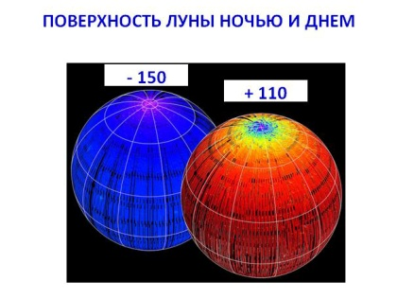

Биокапсула – это возобновляемый источник энергии. Она позволяет
сохранять нужную температуру для роста растений.

Днем верхняя часть капсулы открывается - растения получают
солнечный свет для роста, а специальное покрытие капсулы защищает растения от прямых солнечных лучей.

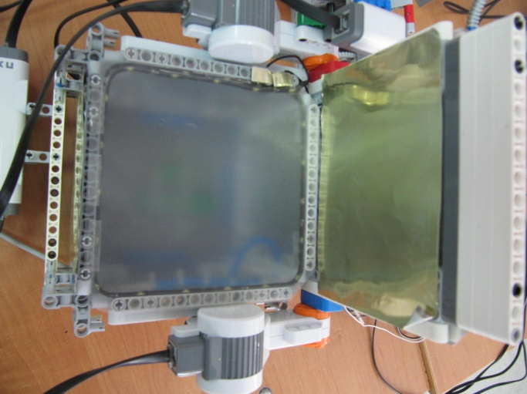
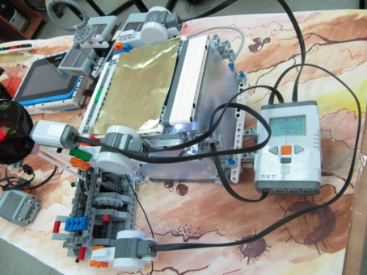

Ночью - закрывается и включается система, которая обеспечивает освещение и обогрев растений.
Чтобы справиться с перепадами температур капсула хорошо
изолирована слоями специальной ткани и имеет светоотражающее
внешнее покрытие.

Длительность дня и ночи на Луне не меняется. Луна вращается вокруг
своей оси за 27 дней, поэтому день и ночь на луне длятся по 13,5 земных
суток.

Света для растений, полученного в течение светового периода, хватает
на все 13,5 суток ночи, потому что на крыше космической станции
расположены солнечные батареи.
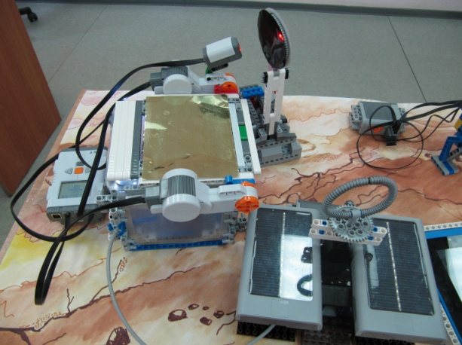

Растения в капсуле вырабатывают кислород поэтому, когда космонавты прилетают на Луну, на станции можно находиться без скафандра. Кислород, собираясь в баллон в капсуле, поступает на станцию по трубкам.
В дальнейшем, при освоении Луны, можно получать кислород более легким способом. Лунная почва содержит кислород, который можно извлечь из нее с использованием тепловой или электрической энергии.
Например, с помощью солнечной энергии грунт будет нагреваться, и выделять углекислый газ и шлак. Из углекислого газа можно получить кислород, пригодный для дыхания человека и углерод, который можно использовать в других целях.

Воду на станцию доставляют космонавты, так как на луне нет воды, пригодной для человека.
В будущем люди могут отказаться от поставки воды с Земли, так как при исследовании лунного грунта в нем были обнаружены гранулы льда.
Переработав одну тонну грунта можно получить 45 литров воды.
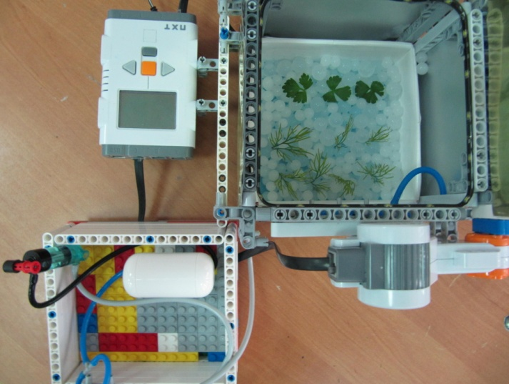
Растения могут расти в капсуле без почвы благодаря гидрогелевым технологиям. Гидрогель поглощает и удерживает при набухании воду. Растения, выращиваемые с использованием гидрогеля, даже в самую сильную жару достаточно поливать один раз в неделю и реже.

Все необходимые минеральные элементы для роста и развития растения получают из питательного раствора по системе капельного полива, которые поступают в капсулу через трубки из резервуара, пополняемого космонавтами.
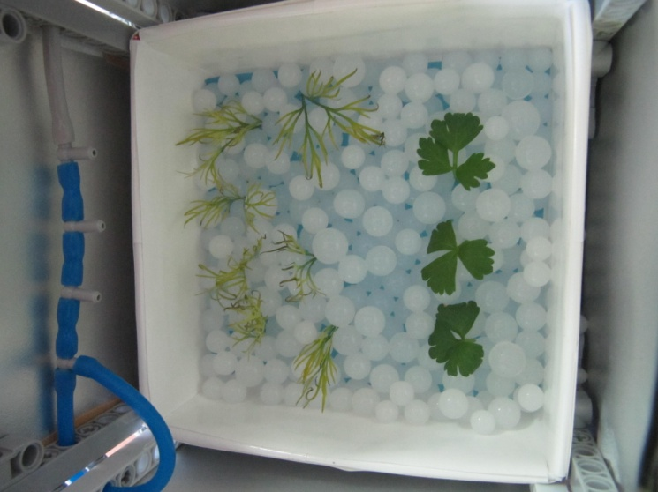

Выращивать в капсулах можно любые культуры, но желательно такие, которые не требуют особого ухода, например, бобы, пшеницу, горох и другие. Это позволит иметь источники питания на Луне для космонавтов.
Биокапсула способна работать удаленно и даже автономно, так что продукты питания будут готовы уже к прибытию космонавтов.
Лунный грунт содержит много химических элементов, например, кальций, магний, серебро и другие. Они могут быть использованы для подкормки растений.
Важную роль для роста и развития растений играет цифровая лаборатория «EINSTEIN». Это усовершенствованный планшетный компьютер на платформе Android OS со встроенными датчиками.
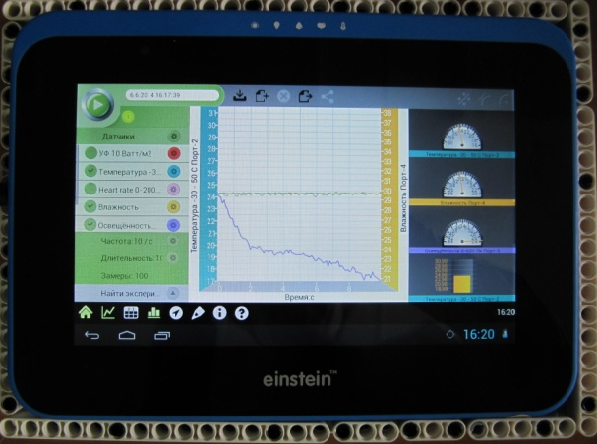
Они самостоятельно и в постоянном режиме осуществляют измерение влажности воздуха, температуры и освещенности в биокапсуле, необходимые для роста растений. (Приложение 1)

Компьютер способен одновременно регистрировать данные,
поступающие с датчиков, производить до 100 000 измерений в секунду,
осуществлять передачу данных посредством беспроводных соединений Wi-Fi
и Bluetooth. Беспроводная связь позволяет отслеживать, регистрировать,
обрабатывать и проверять измерения, как на космической станции, так и на Земле. При возникновении непредвиденных ситуаций у людей есть возможность дистанционного исправления ошибок в работе системы биокапсул.

На Луне бывают пылевые бури. Дневная часть Луны заряжена
положительно, ночная — отрицательно. Пылевые бури на Луне отмечаются
вдоль границы, разделяющей освещенную и ночную стороны Луны и
перемещаются вместе с ней. Пыль поднимается под действием обычных
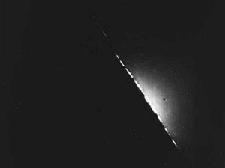
электрических сил.

Бури способны засорить лунное оборудование, поэтому для защиты биокапсулы существует защитное силовое поле.
При приближении бури вверх поднимается установка, включающая защитное поле.
На сегодняшний день необходимость в защите космических станций от пылевых бурь на Луне остается актуальной проблемой.
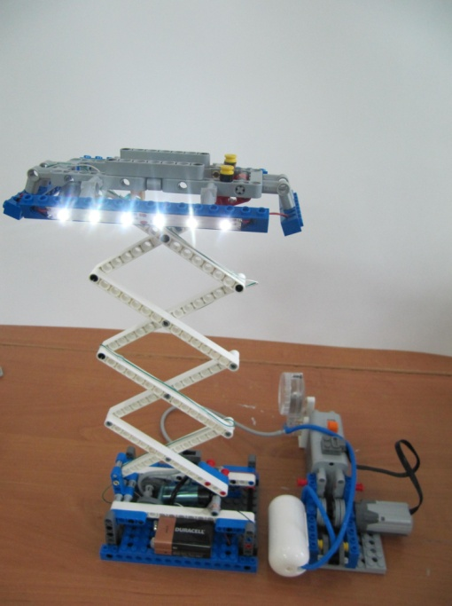
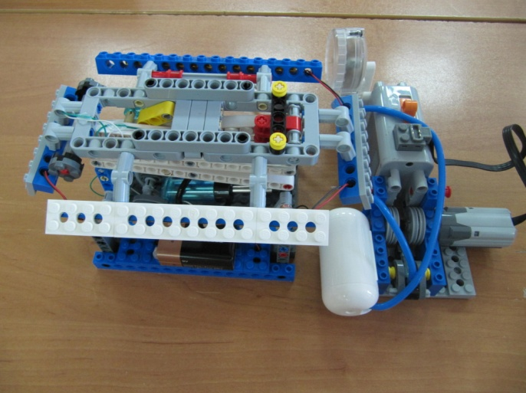

Беспилотный луноход L-81 способен проводить дистанционную разведку окрестностей, составлять карты и передавая информацию об интересующих людей объектах, находить места, благоприятные для установки биокапсул, используя встроенную видеокамеру.
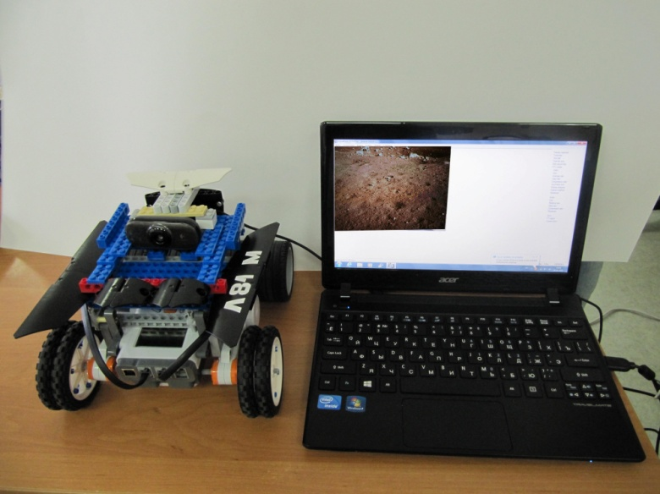

После прохождения пылевых бурь поверхность Луны изменяется.
Использование записей видеокамеры дает возможность посмотреть красивые снимки изменяющейся лунной поверхности.
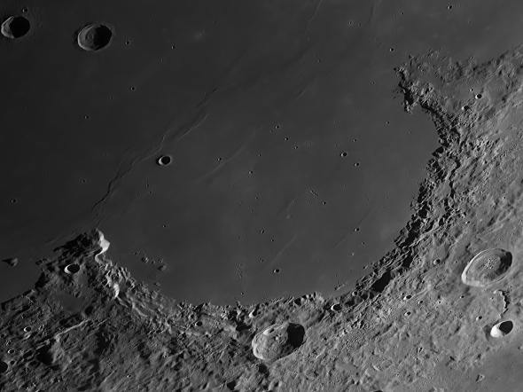
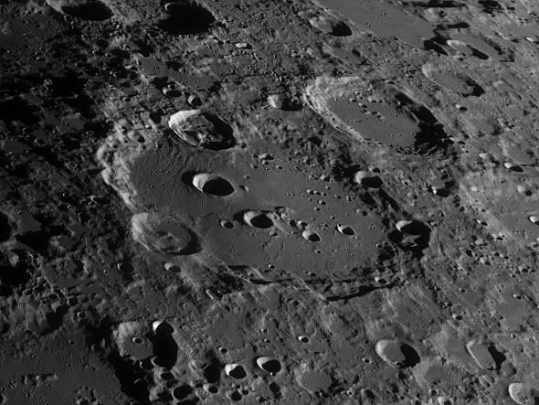
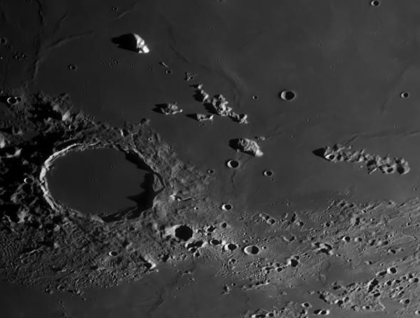

Поверхность Луны состоит из кратеров и возвышенностей.
Исследование Луны учеными NASA (Национальное управление по и исследованию космического пространства (англ. National Aeronautics and Space Administration, сокр. NASA) —США), ведется очень активно.
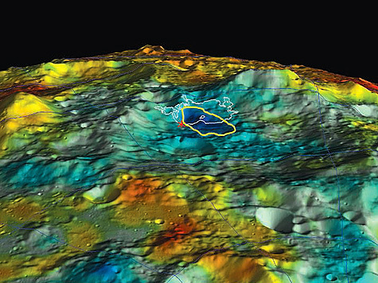
На сегодняшний день они уже присмотрели 5 мест, пригодных для установки биокапсул. Кратеры Луны никогда не видят солнечного света, а горные вершины находятся в постоянном солнечном свете, поэтому для установки биокапсул нужны ровные участки Луны.

Возможно, в ближайшем будущем Луна будет заселена людьми.

Если Вы планируете поездку на Луну, не забудьте посетить нашу
биокапсулу.

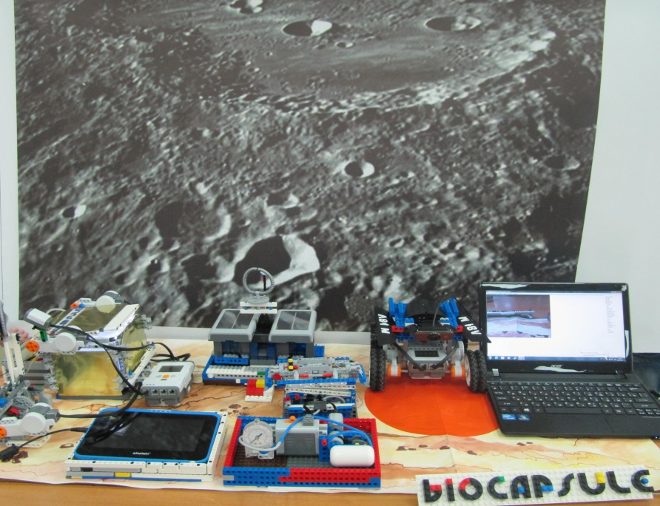

«Колонизации новых земель присуща человеку» — сказал Джакомо Сертини, научный сотрудник отдела растений, почвы и экологических наук (DiPSA) в Университете Флоренции, Италия. — «Таким образом, расширяется наш кругозор,
а перемещение людей и производство продуктов питания в пути может быть необходимым в будущем».

ТЕХНИЧЕСКИЕ ХАРАКТЕРИСТИКИ ПРОЕКТА

Проект разработан на основе конструкторов:
1. LEGO Mindstorms NXT 2.0.;
2. LEGO Education «Технология и физика» с использованием дополнительных наборов: «Возобновляемые источники энергии», «Пневматика».
Среда программирования NXT-G.

Состав комплекса:
1. Биокапсула представляет собой конструкцию кубической формы с
открывающейся верхней частью.
Открытие и закрытие крышки капсулы реализовано с помощью
датчика освещенности.
Ночью, при закрытии крышки, происходит замыкание электрической цепи и включается подсветка из светодиодной ленты.
Модель дня и ночи сконструирована с использование зубчатой передачи.

2. Система полива биокапсулы реализована набором дополнительных компонентов «Пневматика» из серии Lego Education.
С помощью насоса вода накачивается в накопитель, из которого с помощью трубок вода подается на разбрызгиватели.

3. Космическая станция
Основным элементом обеспечения электропитанием оборудования на Луне являются солнечные батареи. Они преобразуют солнечную энергию в световую.
Батареи подключены к счетчику энергии. Это устройство распределяет энергию и контролирует ее расход. К счетчику подключен аккумулятор резервного питания, который используется при отсутствии солнца.
Антенна на крыше космической станции вращается от энергии солнечных батарей через зубчатую передачу.

4. Луноход
Использованы моторы и блок конструктора Лего NXT 2.0.
Луноход управляется с пульт управления, состоящим из блока НХТ 2.0 и двух датчиков касания.
Он снабжен видеокамерой, транслирующей видеоизображение на нетбук.

5.Устройство, воспроизводящее силовое поле.
Основным элементом этого устройства является подъемная площадка, на которой размещены излучатели защитного поля. Подъем и опускание площадки происходит при помощи компрессора, который накачивает воздух в накопитель. Из накопителя воздух попадает на пневматический привод подъема площадки. При подъеме площадки происходит замыкание концевых контактов включающих светодиоды.
Система реализована набором дополнительных компонентов «Пневматика» из серии Lego Education.

СПИСОК ЛИТЕРАТУРЫ
1.Филиппов С.А. Робототехника для детей и родителей. – СПб.: Наука, 2010, 195 стр.
2.Курс «Робототехника»: внеурочная деятельность. Д.А.Каширин, М.В.Ключникова. -Курган: ИРОСТ, 2013.-80с.
3.Руководство пользователя цифровой лаборатории «Эйнштейн», 2013г.
4. Пасечник, В. В. Биология. Бактерии, грибы, растения. 6 кл. : учеб. для
общеобразоват. учреждений / 14-е изд., стереотип. — М. : , 2011.
5. Свободная энциклопедия ВИКИПЕДИЯ: http://ru.wikipedia.org/.

ПРИЛОЖЕНИЕ 1
Ориентируясь по таблице, можно устанавливать нужную влажность воздуха, в зависимости от температуры внутри капсулы для выращиваемых растений.
термометр
°C
 | влажность воздуха, %
10 | 86 | 79 | 73 | 66 | 60 | 53 | 47 | 41 | 34 | 28 | 22 | 16
11 | 87 | 80 | 74 | 67 | 61 | 55 | 49 | 43 | 37 | 31 | 26 | 20
12 | 87 | 81 | 75 | 69 | 63 | 57 | 51 | 45 | 40 | 34 | 28 | 23 | 18
13 | 88 | 82 | 76 | 70 | 64 | 58 | 53 | 47 | 42 | 36 | 31 | 26 | 20
14 | 88 | 82 | 76 | 71 | 65 | 60 | 54 | 49 | 44 | 39 | 33 | 28 | 23 | 18
15 | 88 | 83 | 77 | 72 | 66 | 61 | 56 | 51 | 46 | 41 | 36 | 31 | 26 | 21 | 18
16 | 89 | 83 | 78 | 73 | 68 | 63 | 57 | 52 | 48 | 43 | 38 | 33 | 29 | 24 | 20
17 | 89 | 84 | 79 | 74 | 69 | 64 | 59 | 54 | 49 | 45 | 40 | 35 | 31 | 27 | 22 | 19
18 | 90 | 84 | 79 | 74 | 70 | 65 | 60 | 55 | 51 | 47 | 42 | 37 | 33 | 29 | 24 | 21 | 17
19 | 90 | 85 | 80 | 75 | 70 | 66 | 61 | 57 | 52 | 48 | 44 | 39 | 35 | 31 | 27 | 23 | 19
20 | 90 | 85 | 81 | 76 | 71 | 67 | 63 | 58 | 54 | 50 | 45 | 41 | 37 | 33 | 29 | 25 | 22 | 18
21 | 90 | 85 | 81 | 77 | 72 | 68 | 64 | 59 | 55 | 51 | 47 | 43 | 39 | 35 | 31 | 28 | 24 | 21 | 17
22 | 91 | 85 | 82 | 77 | 73 | 69 | 64 | 61 | 56 | 52 | 48 | 44 | 41 | 37 | 33 | 30 | 26 | 23 | 19
23 | 91 | 86 | 82 | 78 | 74 | 70 | 65 | 62 | 58 | 54 | 50 | 46 | 42 | 39 | 35 | 32 | 29 | 25 | 21 | 18
24 | 91 | 87 | 83 | 78 | 74 | 70 | 66 | 62 | 59 | 55 | 51 | 48 | 44 | 40 | 37 | 33 | 30 | 27 | 24 | 20
25 | 91 | 87 | 83 | 79 | 75 | 71 | 67 | 63 | 60 | 60 | 56 | 52 | 49 | 42 | 38 | 35 | 32 | 29 | 26 | 22 | 19

ПРИЛОЖЕНИЕ 2
Программа для работы крышки биокапсулы
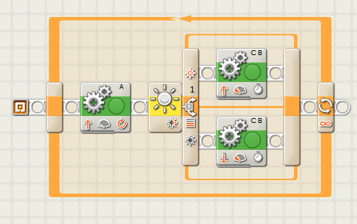

ПРИЛОЖЕНИЕ 3
Программы для работы лунохода и пульта управления
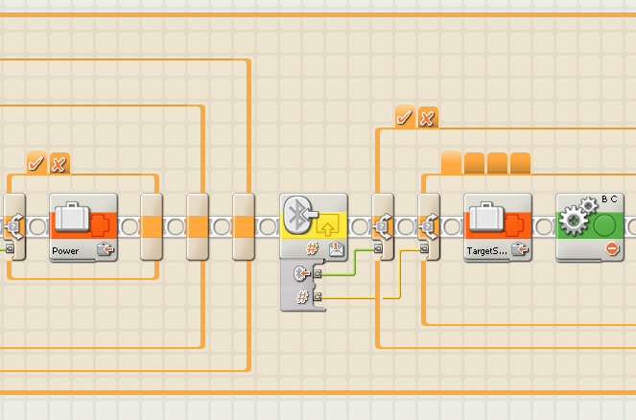
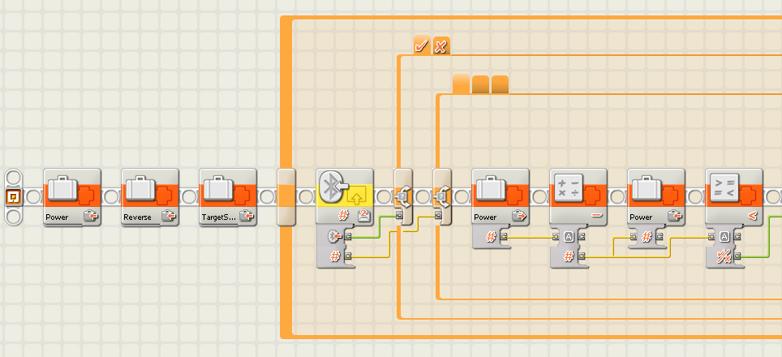

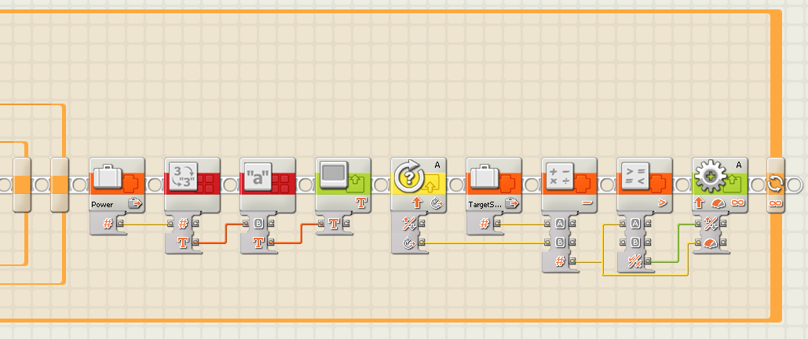

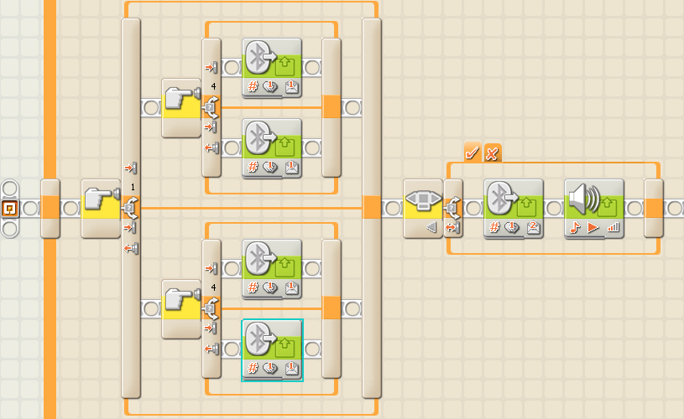

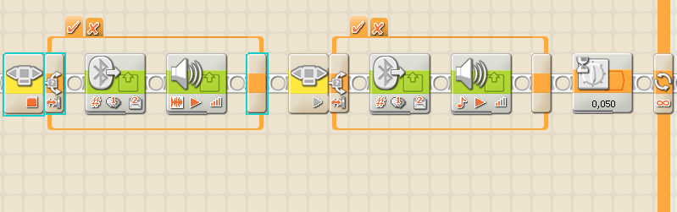

(Солнечная батарея вырабатывает энергию мощностью, достаточной для работы Мультиметра LEGO и двигателей. Технические характеристики: 5 В, 4 мА при прямом освещении лампой мощностью 60 Вт на расстоянии 25 см от солнечной батареи(уровень освещенности › 2000 лк).

Наконец, поверхностный статистический заряд способен создавать причудливые картины, которую можно наблюдать с орбиты Луны. Пыль висящая над Луной на границе дня и ночи
Луна может находится под воздействием плазменного слоя от нескольких минут до нескольких дней, особенно от солнечных вспышек, накапливая статический заряд в несколько киловольт.
Среднее 384 402 км Первый шаг к Луне был сделан 2 января 1959 г., когда (всего лишь через полтора года после запуска первого искусственного спутника Земли) советская космическая ракета “Луна–1”(Приложения, рис. 1), развив вторую космическую скорость, разорвала цепи земного притяжения. Луна оказалась замечательным полигоном для изучения эволюции Земли. Первую мягкую посадку совершил советский автомат “Луна–9”,
После этого можно считать, что земная цивилизация способна создавать базы на планетах и может осваивать Солнечную систему!..

Именно Луна, а не Солнце была первым объектом поклонения, считалась источником жизни. “Луна с её влажным производительным светом способствует плодовитости животных и росту растений, но враг её – Солнце с его уничтожающим огнём, сжигает всё живущее и делает большую часть Земли необитаемой своим жаром”4, – писал Плутарх.
Преобразует световую энергию в электрическую. Состоит из четырнадцати фотоэлементов и четырех диодов. Полное выходное напряжение батареи составляет 7 В.
При оптимальном освещении солнечная батарея вырабатывает количество энергии, достаточное для работы ЛЕГО-мультиметра и Е-мотора. С помощью выходного разъема осуществляется передача энергии от солнечной батареи к ЛЕГО-мультиметру или Е-мотору ЛЕГО.
Солнечная ЛЕГО-батарея обеспечивает выходные параметры:
• 6,5 В, 100 мА, при дневном освещении яркостью 100000 люкс
• 6,5 В, 50 мА, при яркости 50000 люкс в помещении при солнечной погоде
• 5 В, 4 мА, при освещении солнечной батареи лампой накаливания 60 Вт с расстояния 25 см, при яркости 2000 люкс
• 5 В, 20 мА, при освещении солнечной батареи лампой накаливания 60 Вт с расстояния 8 см, при яркости 10000 люкс

